ORIGINAL: https://www.nrwz.de/kreis-rottweil/heilsamer-kontakt-mit-dreck-darum-sollen-in-dunningen-zwei-waldkindergaerten-entstehen/357695

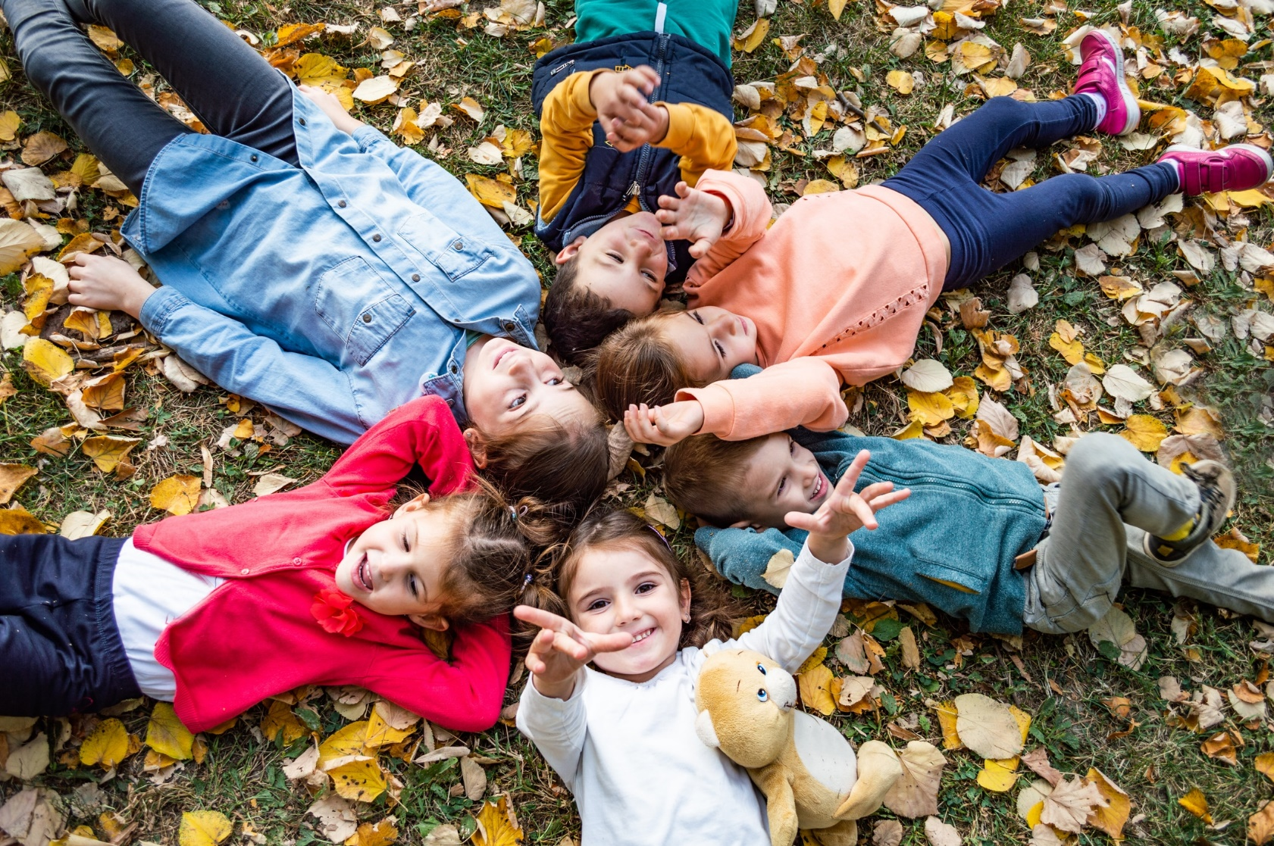
Ein freier Platz am Waldrand, ein zwölf Meter langer, komplett ausgestatteter, beheizbarer Bauwagen Modell „Frieda“, pädagogische Fachkräfte dazu – fertig ist der Waldkindergarten. Doch so einfach ist das alles nicht. Das Verfahren in Stichworten: Konzeption, Bedarfsanalyse, Grundstückssuche, konkrete Ausgestaltung, Behördenbeteiligung, Finanzierung. Alles sperrige Begriffe, die die Gemeinde und der Gemeinderat Dunningen nach und nach abarbeiten. Unterstützt von einem Waldkindergarten-Liebhaber voller Enthusiasmus und Dankbarkeit. So sollen gleich zwei dieser Waldkindergärten in Dunningen entstehen, einer davon beim Ortsteil Seedorf. Am Montag hat der Gemeinderat dies beschlossen. Einstimmig. Start ist am 1. März 2023.

Zwei der am Projekt Beteiligten schildern es als eine gemeinsame Sache. So sagt Dunningens Bürgermeister Peter Schumacher: „Der Gemeinderat hat über das Thema schon mehrfach beraten und steht einem Waldkindergarten positiv gegenüber.“ Er war daher im Vorfeld davon ausgegangen, dass der Beschluss zur Errichtung zweier Waldkindergärten am Montagabend gefasst werden könne. Schumacher behielt recht, und wie: Der Gemeinderat stimmte geschlossen zu. Der Bürgermeister lädt Interessierte jetzt auf Donnerstag, 22. September 2022, um 20 Uhr in den Pavillon der Grundschule Seedorf zu einer Informationsveranstaltung ein.

Schumacher am frühen Dienstagmorgen zur NRWZ: “Bin glücklich über dieses klare Votum.“

Es werden die Waldkindergärten Nummer drei und vier in kommunaler Trägerschaft im Kreis Rottweil sein. In Schiltach gibt es einen Bauern- und einen Waldorf-Waldkindergarten (siehe auch hier). Beide haben private Träger. Und „Bullerbü“ ist die Naturgruppe des Waldorfkindergartens Rottweil. „Bullerbü“ liegt auf der Anhöhe zwischen Zimmern-Stetten und Fischbach, und besitzt eine Spielstube in einem umgebauten Bauernhof. In Wellendingen gibt es derweil bereits einen Waldkindergarten in kommunaler Trägerschaft, wie Bürgermeister Thomas Albrecht informierte.
In Schramberg ist ein solcher Kindergarten schon in (Teil-)betrieb: der Waldkindergarten Tannenmoggele. Bereits im Juli 2021 gab der Gemeinderat grünes Licht für die Einrichtung eines solchen Kindergartens in Schramberg. Seit Mai 2022 machen etwa zehn Kinder nun das Gelände rund um das Feriendorf Eckenhof in Sulgen unsicher. Die Blockhütte ist kurz vor der Fertigstellung, sodass der Kindergarten dort bald einziehen kann. „Auch dieser Waldkindergarten ist in kommunaler Trägerschaft, wir als Förderverein haben den Bau der Hütte übernommen und unterstützen mit verschiedenen Projekten, wo wir können“, berichtet Carmen Urbat, zweite Vorsitzende des Fördervereins.

In Wellendingen hat man mit dem Modell ebenfalls Erfahrung: „Gestartet sind wir im Herbst 2021“, so Bürgermeister Albrecht gegenüber der NRWZ. „Unsere Erfahrungen sind sehr gut. Wir haben eine unglaublich hohe Nachfrage. Auch die Personalfindung war wesentlich einfacher als im herkömmlichen Kindergarten.“ Sein Dunninger Kollege Schuhmacher habe ihn vorab auch kontaktiert „und ja, die Vorgehensweise des Kollegen ist meinem Erachten nach genau richtig und auch der Gemeinderat der Gemeinde Dunningen hat hier definitiv die richtige Entscheidung getroffen“, so der Wellendinger Bürgermeister.
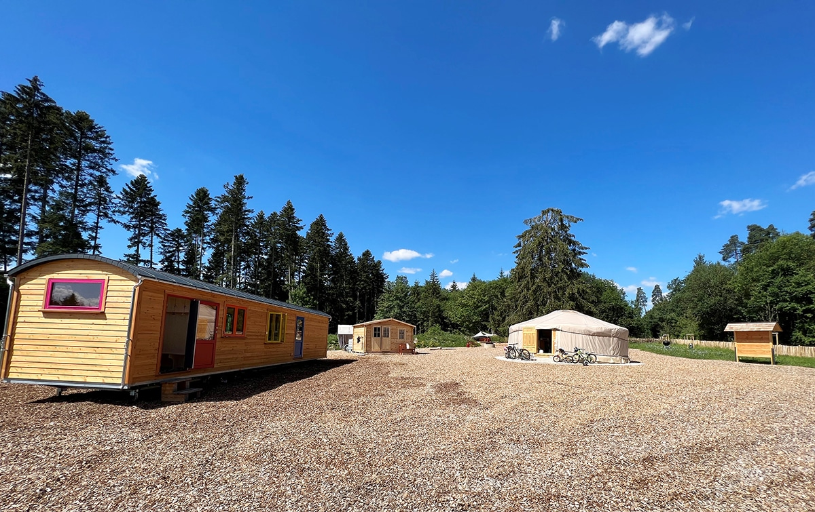
Bürgermeister Schumacher erklärt den Dunninger Weg: “Ein Trägerverein ist nicht angedacht. Mir ist wichtig, dass wir direkten Einfluss auf das Personal und vor allem auch auf das pädagogische Konzept haben.“ Natürlich koste dieser Einfluss auch entsprechend Geld, während bei einem Trägerverein dies in der Regel über Spenden läuft. „Aber dieses Geld ist bestens investiert“, so der Dunninger Bürgermeister. Der Rat stehe voll hinter der Verwaltung und dem Projekt: “In der gestrigen Diskussion wurde auch noch deutlich, dass der Gemeinderat bezüglich den Waldwägen lieber in einen Mercedes investiert, als in die Mittelklasse. So hat es beispielsweise ein Gemeinderat ausgedrückt.“

Der nächste Waldkindergarten wird nach aktuellem Stand in Epfendorf entstehen.
„Wir freuen uns saumäßig“

Auch der Pädagoge und Waldkindergarten-Experte Helmut Siegl aus Aichhalden-Rötenberg, der das Dunninger Projekt beratend begleitet, sieht dort „vielerlei Interesse“. Er schreibt noch in der Nacht auf Dienstag der NRWZ: „Gerade eben hat der Gemeinderat in Dunningen einstimmig!!! beschlossen, dass es zwei Waldkindergärten ab 01.03.23 für Dunningen geben wird und beide den tollen Finkota-Bauwagen als Unterkunft bekommen! Meine beiden Kolleginnen und ich freuen uns saumäßig über dieses große Vertrauen und den mutigen Schritt der Gemeinde in die richtige Richtung für Kinder und Eltern!“

Doch der Reihe nach. Siegl will gar nicht so im Vordergrund stehen. Er möchte lieber, dass das Engagement von Bürgermeister und Gemeinderat gewürdigt werde, „die diese geniale Idee für 40 Kita-Kinder in ihrer Gemeinde umsetzen möchten – ich bin einfach nur ein ‚Gehilfe‘!“ Dennoch kommt er hier natürlich ausführlich zu Wort.
Die Grundstücke

Die Verwaltung hat nach Schumachers Worten den Gemeinderat in den vergangenen Monaten bereits regelmäßig über den Fortgang der Bemühungen zur Einrichtung eines Waldkindergartens informiert. Wegen eines laufenden Flurneuordnungsverfahrens, aber auch wegen der gesetzlich vorgeschriebenen Beteiligung vieler Behörden bei der Einrichtung eines Waldkindergartens im baurechtlichen Außenbereich „alles andere als einfaches Unterfangen“, so der Bürgermeister. Dennoch hätten sich zwei geeignete Standorte ergeben: in Dunningen im Bereich Eichen – mit einer möglichen Alternative im Bereich Holderbunnnen – und in Seedorf im Bereich Lausbühl. Das Seedorfer Grundstück gehört der Gemeinde, der Pächter will sich offenbar aus einem Teil zurückziehen. In Dunningen wiederum sei „bereits klar, dass die Gemeinde im Rahmen der vorläufigen Besitzeinweisung im Zuge der laufenden Flurneuordnung“ die für einen Waldkindergarten nötige Fläche „zugeteilt bekommt“, so Schumacher. Beide Eigentümer hätten grundsätzlich Zustimmung für das Vorhaben signalisiert. Das ist gut. Denn das Verfahren könnte auch Anlass zum Ärger geben. So geht es bei der vorläufigen Besitzeinweisung im Flurordnungsverfahren darum, dass der Besitz, die Verwaltung und die Nutzung eines Grundstücks zu einem festgelegten Zeitpunkt an einen neuen Eigentümer, hier die Gemeinde, übergeht. Von Amts wegen.
Der Bedarf

Grundstücke sind also ausgeguckt, wie sieht es mit dem Bedarf aus? Bei einer im Oktober 2021 vorgenommen Umfrage unter den Eltern in der Gemeinde hätten etwa 80 Eltern „die Rückmeldung gegeben, dass sie sich ganz grundsätzlich vorstellen könnten, ihr Kind beziehungsweise ihre Kinder in einem Waldkindergarten anzumelden. „Insofern wäre rein theoretisch der Bedarf an mindestens zwei Gruppen gegeben“, so der Bürgermeister in seiner Vorlage für den Beschluss des Gemeinderats. Da dieser zugestimmt hat, sollen jetzt alle interessierten Eltern zeitnah zu einem Infoabend eingeladen werden, auf dem die Gemeinde das Projekt insgesamt, aber vor allem auch das pädagogische Konzept und die geplante Unterkunft vorstellen will. Dann könnten bereits Anmeldungen entgegengenommen werden. „Im Vorgriff auf die nach der Sommerpause anstehende Beratung und Beschlussfassung über die Kindergartenbedarfsplanung kann gesagt werden, dass der statistische Bedarf in Seedorf deutlich höher ist als in Dunningen. Dennoch würden zwei Waldkindergartengruppen deutliche Entspannung bei der Kindergartenbedarfsplanung mit sich bringen“, so Schumacher. Im Klartext: Man ist auch unter Handlungsdruck.
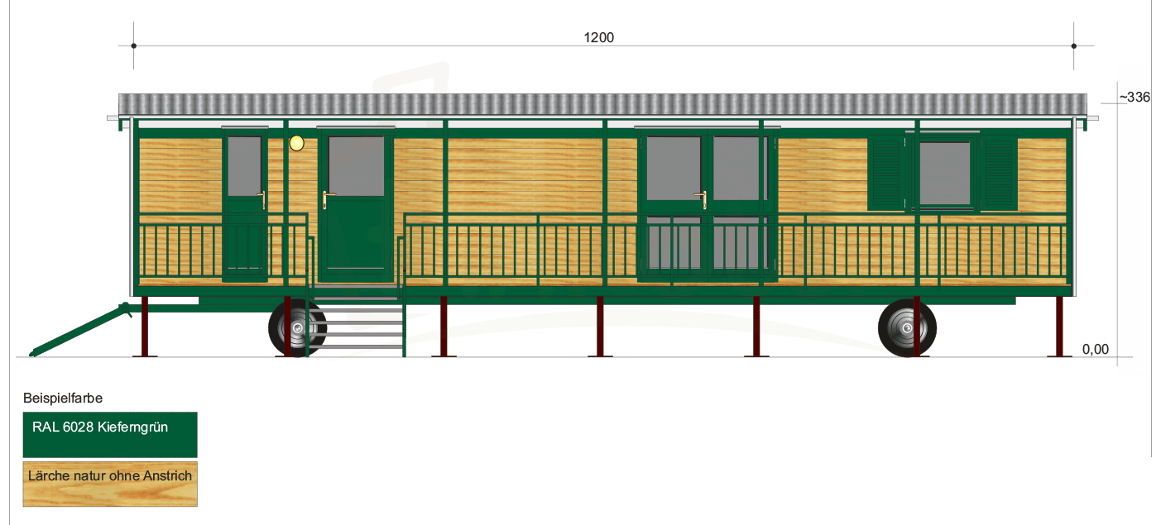
Das konkrete Projekt

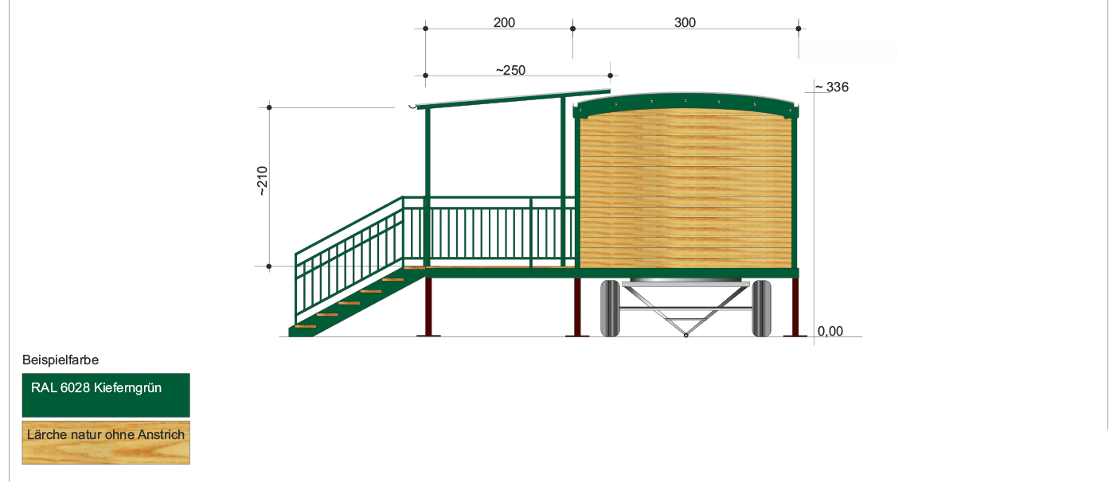

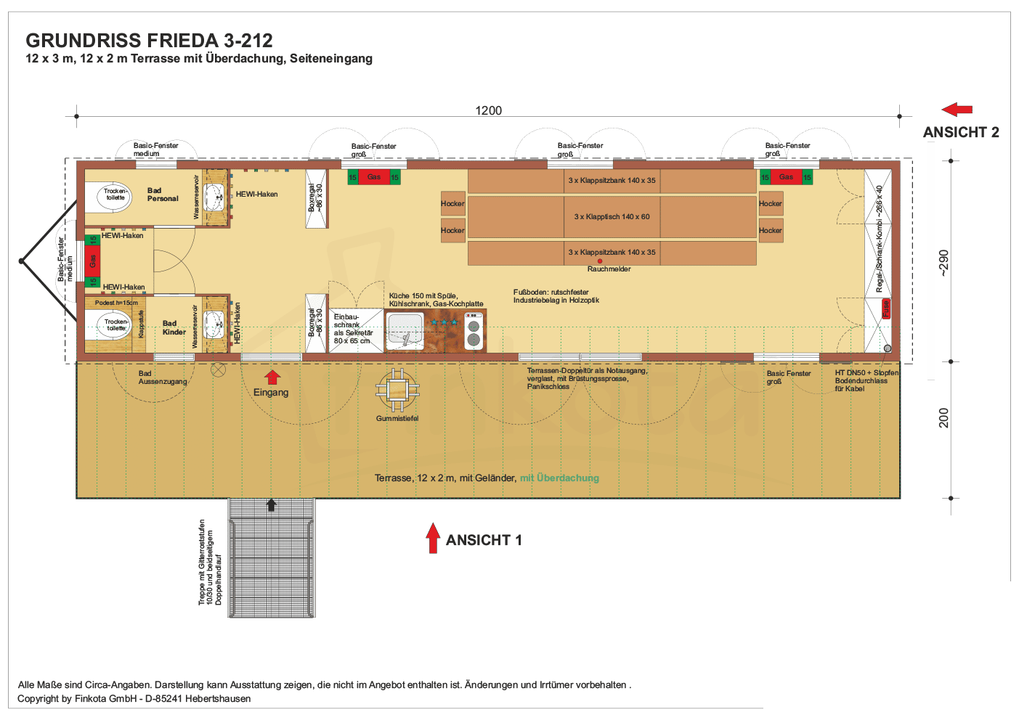

Grundstücke da, Bedarf da, Notwendigkeit wird gesehen – wie sieht so ein Waldkindergarten aus? Zunächst – wie ein Grundstück am Wald. Denn die meisten Aktivitäten finden draußen statt. Das ist ja eines der zentralen Elemente eines solchen Waldkindergartens.
Natürlich braucht es aber auch eine Unterkunft. Feste (Holz)-Bauten würden die Behörden im Außenbereich nicht genehmigen (siehe unten). Aber es gibt fertige Lösungen dafür. Eine heißt „Frieda“ und ist ein voll ausgestatteter Holzbauwagen, zwölf Meter lang und drei Meter breit. Wärmegedämmt, gasbeheizt, mit Küche und zwei Bädern ausgestattet, mit Trockentoiletten samt Kindersitz. Ein Kindergarten auf Rädern. Zwei will die Gemeinde beschaffen, als Bausatz, den die Bauhofmitarbeiter dann zusammensetzen.
Der „Wichtelwagen“ wird, wie der Hersteller das Gefährt nennt, per LKW bis Bordsteinkante geliefert. „Das Abladen, der Weitertransport zum finalen Standort, das Aufstellen, die Montage von Anbauteilen, sowie das Anschließen an Wasser-, Kanalisations- und Stromversorgungsleitungen liegen in Ihrem Verantwortungsbereich“, heißt es im Angebot an die Gemeinde.

Die Kosten
Und was kostet das alles? 122.140 Euro kostet einer dieser Wagen, beide zusammen damit 244.280. Es kommen noch ein paar Zusatz- und Frachtkosten hinzu, am Ende liegt das Angebot bei 296.014,40 Euro. Wobei der Hersteller auf die Tube drückt: Er garantiert die Gültigkeit seines umfangreichen Angebotes bis zum 14. September 2022, also kommenden Mittwoch. „Vorbehaltlich nicht kalkulierbarer pandemischer oder politischer Umstände.“ Ein weiteres Angebot eines anderen Herstellers liegt bei rund 327.000 Euro, gut zehn Prozent über dem günstigeren.
Im Haushalt sind 80.000 Euro eingestellt, Schumacher hat seinen Gemeinderat um die Genehmigung der überplanmäßigen Ausgabe gebeten und diese auch bekommen.
Die Verwaltung will zudem die notwendigen Personalstellen schaffen. Hierfür werden neue Mitarbeiterinnen und Mitarbeiter gesucht.

Genehmigung in Aussicht
Grundstücke, Bedarf und Notwendigkeit sind da, die Finanzierung ist geregelt. Was sagen, neben der dem Vorhaben gegenüber ja positiv eingestellten Dunninger Verwaltung, die Behörden? „Die Verwaltung war zunächst ein großer Befürworter einer Holzunterkunft“, berichtet Bürgermeister Schumacher. „Intensive Gespräche mit der unteren Baurechtsbehörde beim Landratsamt Rottweil und eine Stellungnahme der höheren Baurechtsbehörde beim Regierungspräsidium haben deutlich gemacht, dass in diesem Fall eine Privilegierung nicht gegeben wäre und insofern eine Baugenehmigung nicht erteilt werden würde“, so Schumacher weiter. Beim nun vorgeschlagenen Waldwagen hingegen seien die Baugenehmigungen bereits in Aussicht gestellt worden.

Das Konzept
Bleibt noch das Konzept. Was steckt eigentlich hinter diesem Waldkindergarten? Bürgermeister Peter Schumacher verweist hier auf einen Experten. Auf Helmut Siegl. Der Mann ist Erzieher, Diakon, qualifizierter Bauernhofpädagoge, Fachkraft für Elementarpädagogik im Naturraum, Hersteller und Händler von und mit Arbeits- und Spielgeräten für Kinder, Dozent auf Honorarbasis. Außerdem ist er ehrenamtlicher Berater für Natur-, Wald- und Bauernhofkindergärten in Baden-Württemberg im Auftrag des Bundesverbandes der Natur- und Waldkindergärten. „Sehr gerne stehe ich Ihnen Rede und Antwort“, sagt er der NRWZ, „schließlich ist mir das Thema Natur-Waldkindergarten, seit ich 2011 den Waldkindergarten in Freudenstadt gegründet habe, immer noch (mit 65 Jahren) das zweitgrößte Herzensanliegen“, sagt er.

Interview mit einem Waldkindergarten-Experten
Die NRWZ hat Siegl befragt.
NRWZ: Können Sie uns bitte das pädagogische Konzept hinter einem Waldkindergarten schildern – was macht diese spezielle Form grundsätzlich aus?
Helmut Siegl: Es gibt derzeit etwa 2600 Natur- und Waldkindergärten in Deutschland. Dabei ist jeder Waki ein eigenständiges, selbstständiges Konstrukt mit einer je eigenen Konzeption. Also pauschal würde ich sagen: Die Natur- und Waldkindergarten sind für Kinder wichtig, …
- weil sie eine ruhige Umgebung brauchen,
- weil die Farben des Waldes einladen,
- weil das Wetter verschiedene Stimmungen in uns erzeugt,
- weil sie hier ihren natürlichen Bewegungs- und Lernbedürfnissen nachgehen können,
- weil es kein vorgefertigtes Spielzeug gibt,
- weil die Natur die soziale Kompetenz fördert,
- weil es keine geschlechtsspezifischen Funktionsräume gibt,
- weil die Natur das Selbstvertrauen und die Erfahrungen der Selbstwirksamkeit stärkt,
- weil sie vom geraden Weg abweichen wollen und
- weil sie in der Natur alle wichtigen Zusammenhänge be-greifen können.
NRWZ: Verwechsle ich da etwas, wenn ich glaube, Wald- und Waldorfkindergarten seien dasselbe? Esoterik und Anthroposophie – steht das auch bei Ihnen im Vordergrund?
Siegl: Die Waldorfidee stammt von Rudolf Steiner, der seine ganz eigene Anthroposophie entwickelt hat und der gegenüber alle Waldorfeinrichtungen verpflichtet sind (Kitas und Schulen). Das hat nichts mit der Idee der Natur- und Waldkindergärten zu tun! Zwar gibt es einige Waldorf-Waldkindergärten, die sich der Steinerschen Anthroposophie verschreiben, aber ansonsten praktizieren die Natur- und Waldkindergärten ihre eigenen pädagogischen Ansätze, je nach deren konzeptionellen Hintergründen, Vorstellungen der Träger, oder der Trägervereine.
Ich persönlich halte nichts Esoterik und Anthroposophie! Ich bin evangelischer Christ und ausgebildeter Diakon der evangelische Landeskirche in Baden-Württemberg. Deshalb sind mir die christlichen Werte, wie sie in der Bibel vermittelt werden, Grundlage meines Denkens und Handelns.
NRWZ: Erlebt das Konzept der Waldkindergärten infolge der Coronapandemie einen Boom? Was sind die Gründe?
Siegl: Soweit ich es beobachten kann, als Beiratsmitglied im Vorstand des Bundesverbandes der Natur- und Waldkindergärten (NWK) und als Berater für Neugründungen in Baden-Württemberg, hält sich der Boom in Grenzen. Sicher hat sich das Bewusstsein vieler jungen Familien / Eltern in Richtung Natur verschoben, auch wegen unseres zweiten Problems: Klima-Erwärmung; Umwelt-Zerstörung und so weiter.
Dass junge Familien sich und ihre Kinder gesund ernähren wollen, nachhaltig einkaufen und leben und die Zukunft ihrer Kinder sehr wohl im Blick haben, passt freilich gut zum pädagogischen Ansatz der NWK. Auf jeden Fall hat die Zahl der Neugründungen in den letzten drei bis vier Jahren zugenommen, wie noch nie.
NRWZ: Bietet der Wald- gegenüber einem Regelkindergarten Vorteile in Zeiten der Hygienemaßnahmen?
Siegl: Das war ein großes Feld mit unendlichen Diskussionen zwischen NWK-Trägern und etwa dem Landesgesundheitsamt, wobei es zu keiner Verständigung gekommen ist, da die Behörden auf dieselben Hygienemaßnahmen für NWKs und Regelkitas bestand. Allerdings hat sich in der Praxis gezeigt, dass zum Beispiel kein Kind im Wald mit Maske unterwegs sein muss, oder dass im Waldkindergarten Luftfilter eingebaut werden müssten. Ein in vielzähligen Studien nachgewiesener Vorteil der NWKs die Stärkung des Immunsystems: Draußen-Kinder sind nach wenigen Wochen viel abgehärteter, beziehungsweise viel seltener krank, als Haus-Kita-Kinder (Infektionsdruck). Außerdem gibt es zahlreiche Studien, die belegen, wie wichtig und heilsam der Kontakt mit Dreck ist.
NRWZ: „Draußen ist das neue Besser“ – würden Sie dieses Motto also unterstreichen?
Siegl: Sorry, aber die Formulierung gefällt mir nicht. Draußen, das ist die Natur, die die Menschheit bisher mehr beschädigt und zerstört hat, anstatt sie zu schützen und zu bewahren und so nachhaltig mit ihr umzugehen, dass auch unsere Kinder noch in und von ihr leben können. Deswegen würde ich formulieren: Draußen ist immer besser, und jetzt liegt es ganz besonders an uns (Erwachsenen), schleunigst dafür zu sorgen, dass wir nicht noch mehr Draußen zerstören! Wir kommen aus der Natur und wir kehren zu ihr zurück – also ist jedes Leben ein Geschenk und es liegt an uns, was wir daraus machen.
NRWZ: Regelkindergärten haben Personalprobleme. Sie werden, wenn der Gemeinderat grünes Licht gibt, im kommenden Jahr zwei neue Waldkindergärten personell besetzen müssen. Wird das eine schwierige Aufgabe? Oder ist der Waldkindergarten auch bei Erzieherinnen und Erziehern im Trend?
Siegl: Die Personalnot ist gerade in Kitas so problematisch wie nie zuvor: Es fehlen etwa 160.000 pädagogische Fachkräfte in Deutschland, die vorhandenen arbeiten am Existenzminimum, die Kinderzahlen und der Bedarf an Kitaplätzen steigen. Es gibt meines Erachtens eine Tendenz bei einigen Pädagoginnen, die sich vermehrt für Natur- und Waldkindergärten interessieren. Von einigen Kommunen weiß ich, dass sie bei Ausschreibungen für NWKs mehr Interessentinnen und Interessenten bewerben als bei Ausschreibungen von Regel-Kitastellen.
NRWZ: Ein Waldkindergarten kann offenbar nicht ganztags öffnen – im Angebot für die Gemeinde Dunningen sehe ich jedenfalls keinen Schlafbereich. Wie werden die Betreuungszeiten in Dunningen und Seedorf sein?
Siegl: Die meisten Natur- und Waldkindergärten haben sechs Stunden Öffnungszeit pro Wochentag und dürfen maximal 20 Kinder im Alter zwischen drei und sechs Jahren betreuen. Es gibt einige NWKs, die Kinder unter drei Jahren aufnehmen und dann auch Schlafmöglichkeiten und Mittagessen anbieten müssen. Dunningen hat ausreichend Krippen- und Ganztagsplätze, aber eben insgesamt großen Bedarf an weiteren Betreuungsplätzen für drei bis sechs-Jährige.
Zum Bedarf gab es eine Umfrage der Gemeinde mit einer erstaunlich hohen Anzahl an Rückmeldungen. Nach meiner Erinnerung gibt es mehr als 40 interessierte Familien in den drei Gemeindeteilen.
NRWZ: Wie sieht es mit der Betriebserlaubnis durch den Kommunalverband für Jugend und Soziales aus, wann liegt diese vor?
Siegl: Das hängt davon ab, wann die Gemeinde den Antrag einreicht. Der KVJS rechnet mit einer Bearbeitungszeit von drei bis fünf Monaten – wobei es inzwischen ein Online-Verfahren gibt, das wohl zügiger bearbeitet wird. Also wir gehen davon aus, dass wir im März 2023 mit beiden Waldkindergärten starten können.
NRWZ: Wie sieht es mit der Finanzierung aus, welchen Beitrag will die Elternschaft bringen und was liegt schon auf dem Konto?
Siegl: Meines Wissens soll die Höhe der Elternbeiträge den bisher üblichen Sätzen angeglichen werden.
NRWZ: Wie sieht es allgemein mit der Unterstützung für das Projekt in Dunningen aus?
Siegl: Was ich als bisher Außenstehender mitbekommen habe, besteht vielerlei Interesse.
NRWZ: Vielen Dank für das Gespräch!
Info: Eine allgemeine Zusammenfassung zu Waldkindergärten gibt es auf der Homepage des Bundesverbandes der Natur- und Waldkindergärten: www.bvnw.de
LINK: https://www.nrwz.de/kreis-rottweil/heilsamer-kontakt-mit-dreck-darum-sollen-in-dunningen-zwei-waldkindergaerten-entstehen/357695

Anmerkung von mir, Helmut Siegl: Ich bin total begeistert von Herrn Arneggers sehr gelungenem Artikel und habe ihm das auch deutlichst und dankbar mitgeteilt, worauf hin er schrieb, er würde sich über Infos zum weiteren Verlauf der Wakis sehr freuen …

